HASTAYA KOMA POZİSYONU VEREBİLME

AMAÇ: Hastaya koma pozisyonu verebilmek
HEDEF: Öğrenciler hastaya koma pozisyonu verebilmelidir.
ÖĞRENME DÜZEYİ: 4
ARAÇLAR: KPR maketleri

DEĞERLENDİRME KRİTERLERİ:
Aşağıdaki puanlama sistemini kullanarak, tüm basamaklar doğru, sıralı ve duraksamadan yapılıp, tümünden tam not alana dek beceriyi yineleyiniz.
0 | Geliştirilmesi gerekir: Basamağın hiç uygulanmaması; yanlış uygulanması ya da sırasında uygulanmaması
1 | Yeterli: Basamağın doğru olarak ve sırasında uygulanması; ancak eğiticinin yardımına gereksinim duyulması
2 | Ustalaşmış: Basamağın duraksamadan ve eğiticinin yardımına gereksinim olmadan doğru olarak ve sırasında uygulanması

KATILIMCININ
Adı Soyadı:
Sınıfı:
Numarası:

BASAMAK  NO | UYGULAMA BASAMAKLARI | DEĞERLENDİRME
 |  | 0 | 1 | 2
1. | Öncelikle olay yerindeki hasta ve kurtarıcı için güvenliği sağlar. Bulaşıcı hastalıklar için gerekli korunma tedbirlerini alır.
2. | Hastanın bilinç durumunu kontrol eder. Hastanın omuzundan sarsıp yüksek sesle “iyimisiniz?” diye sorar.
3. | Hasta yanıt vermiyorsa
4. | Seslenerek veya telefonla 112’ yi arar ve yardım çağırır.
5. | Hastayı yavaşça sırt üstü çevirir.
6. | Bir el ile başı hafifçe geri iter, diğer eli ile alt çeneyi ön tarafına doğru çeker ve hava yolunu açar (Şekil 1).
7. | Solunum yolunun açık tutar ve hastanın solunumun olup olmadığını “bak, dinle, hisset yöntemi” ile saptar (Şekil 2). (Hastanın göğüs hareketlerine bakar, solunum seslerini duymak için hastanın ağzını dinler, hastanın solunum havasını yanağınızda hisseder) (10 sn’den fazla zaman harcamayınız.)
8. | Hastanın solunumu normal ise:
9. | Hastayı recovery pozisyonuna getirmeye karar verir (Şekil 3).
10. | Hastayı sırtı yerde olacak şekilde yatırır. (Boyun travmasına dikkat ederek)
11. | Hastanın sağ yanına geçer.
12. | Sağ kolunu baş hizasına gelecek ve el ayası yukarı bakacak şekilde dirsekten 90 derece büker.
13. | Hastanın sol kolunu boynunun önünden geçecek şekilde sol elini sağ yanağı altına yerleştirir.
14. | Hastanın sol bacağını dizden 90 derece kıvırır.
15. | Sol eliyle hastanın omzundan, sağ eliyle kalçasından tutarak kendine doğru çevirir.
16. | Hastanın sol dirseği ve sol dizini yere temas ettirir.
17. | Hastanın solunum ve dolaşımını takip eder.
18. | Yardım çağırır veya 112’yi arar.
19. | Hastanın solunum ve dolaşım bulguları kaybolursa sırtüstü yatırır ve Temel Yaşam Desteği akış şemasını uygular.

Şekiller:
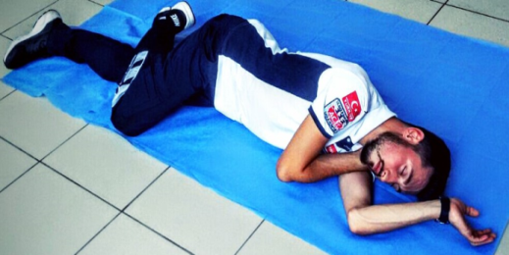
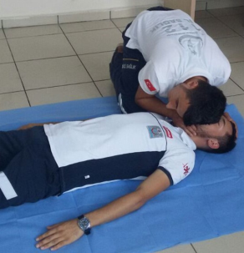
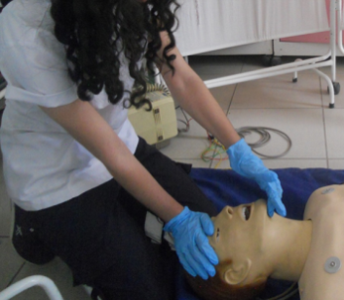
Şekil 1. Hava yolunun açılması
Şekil 2. Bak, dinle,hisset
Şekil 3. Recovery pozisyonu

Kaynaklar:
- Recai Dağlı. Resüsitasyon. Ed: Recai Dağlı, Ayhan Karabulut, Melih Karabeyoğlu. Ambulans ve Acil Bakım Teknikerleri (Paramedik) için Temel Konular ve Tedavi Yaklaşımları. İstanbul: Ema Tıp Kitabevi; 2017. p. 113-124. ISBN:978-605-66003-7-1
- http://www.ilcor.org/about-ilcor/about-ilcor/
- Monsieurs KG, Nolan JP, Bossaert LL, Greif R, Maconochie IK, Nikolaou NI, et al. European Resuscitation Council Guidelines for Resuscitation 2015. Resuscitation.95:1-80. http://dx.doi.org/10.1016/j.resuscitation.2015.07.038
- Ekşi A, Zoghi M, Çertuğ A. Hastane Öncesi Acil Bakımda Temel ve İleri Yaşam Desteği. İzmir: Kitapana; 2015.
- Özçelik M, Alkış N. Erişkin Kardiyopulmoner Resüsitasyonu. Keçik Y.editör. Temel Anestezi.(2. baskı) Ankara: Güneş Tıp Kitabevleri; 2016 ;925-48.

